

АДМИНИСТРАЦИЯ ГОРОДА ЮГОРСКА
Ханты-Мансийского автономного округа – Югры

ПОСТАНОВЛЕНИЕ
проект
от ____________ № _______

О внесении изменений в постановление
администрации города Югорска от 24.11.2014 № 6380

Руководствуясь статьями 42, 43, 46 Градостроительного кодекса Российской Федерации, генеральным планом муниципального образования городской округ город Югорск Ханты-Мансийского автономного округа – Югры, утвержденным решением Думы города Югорска от 07.10.2014 № 65, по результатам публичных слушаний, состоявшихся 12.11.2018:
- Внести изменения в постановление администрации города Югорска от 24.11.2014 № 6380 «Об утверждении проекта планировки территории 6 микрорайона:
  - В преамбуле постановления после слов «проекта планировки» добавить слова «и проекта межевания».
  - Пункт 1 постановления изложить в следующей редакции:
«1. Утвердить проект планировки и проект межевания территории 6 микрорайона города Югорска в составе:».
  - Пункт 1.2 постановления изложить в следующей редакции:
«1.2. Графическая часть (Приложение 2):
- чертежи планировки и межевания территории 4 листа».
  - Раздел Введение Приложения 1 изложить в новой редакции:
«Проект планировки 6-го жилого микрорайона разработан в целях:
- обеспечения нормативных условий для жизнедеятельности населения, проживающего на территории данного микрорайона;
- повышения эффективности использования территорий города Югорска, относящихся к категории земель «земли населенных пунктов»;
- выполнения требований нормативов градостроительного проектирования ХМАО - Югры по 100% обеспечению к 2020 году жилого фонда централизованным водоснабжением и водоотведением;
- обеспечения условий для комфортного и безопасного проживания населения в данной части территории города.
Границы жилого района: на севере – ул. Менделеева, на востоке – ул. Вавилова, на юге – ул. Сахарова, на западе – ул. Студенческая.
Площадь жилого микрорайона: 63,79 га.
Расчетная численность населения: 1428 человека.
Количество семей – 476, в том числе 132 семьи, проживающие в индивидуальной усадебной жилой застройке (включая блокированную застройку), 344 - в секционной многоквартирной жилой застройке.
Количество жилых домов: 140, в том числе 132 индивидуальных жилых дома (включая блокированные), 7 секционных многоквартирных жилых домов.
Проектом планировки предполагается:
- ликвидация аварийного секционного жилого фонда;
- строительство 3 многоквартирных домов;
- 100 % обеспечение территории жилого района системами инженерного обеспечения объектов капитального строительства: электроснабжением, водоснабжением, водоотведением, газоснабжением, теплоснабжением, горячим водоснабжением, стационарной связью;
- обеспечение территории системами, обеспечивающими сбор и очистку ливневых стоков.
Результаты разработки проекта планировки и его основные технико-экономические показатели представлены в статьях 1-8 настоящего Положения о размещении объектов капитального строительства.».
  - Статью 1 Приложения 1 изложить в новой редакции:
«Статья 1. Объекты жилого фонда

Жилой фонд 6-го микрорайона предусмотрено сформировать:
- за счет сноса 8 многоквартирных секционных домов;
- за счет строительства 3 многоквартирных секционных домов.
Общая площадь нового жилищного строительства – 12645,25 м². Общая площадь ликвидируемого жилого фонда – 12164,7 м², количество ликвидируемых квартир – 146.
Параметры и характеристика объектов нового жилищного строительства представлена в таблице 1.
Таблица 1
№ п/п | Типы застройки | Ед. изм. | Параметры
1. | Усадебные жилые дома:
 | количество домов | ед. | -
 | средняя площадь жилого дома | м² | -
2. | Многоквартирные жилые дома
 | количество домов | ед. | 3
 | общее кол-во квартир | ед. | 204
  - Статью 2 Приложения 1 изложить в новой редакции:

«Статья 2. Система социально-бытового обслуживания территории
Население жилого микрорайона предусмотрено обеспечить объектами социально-бытового обслуживания, расположенными в границах проектируемой территории, перечень которых приведен в таблице 2.
Таблица 2
Типы объектов | Ед. изм. | Параметры
Общеобразовательное учреждение | учащихся | 1 х 900
Продовольственный магазин | м²торг.площади | 1 х 90,76
Торговый центр | м²торг.площади | 1 х 1000,0
Предприятия бытовых услуг | раб.место | 1 х 2  1 х 1
Предприятия общественного питания | посад.место | 1 х 30
Плоскостные спортивные сооружения | м² | 1 х 4828,0  1 х 2900,0
Жилищно-эксплуатационная организация | объект | 1
Объект многофункционального назначения | объект | 1

Проектом предусматривается реконструкция зданий двух существующих магазинов по ул. Менделеева, а также строительство оздоровительного центра для маломобильных групп населения по ул. Менделеева, православного храма и духовно-просветительского центра на территории парка.
Также на территории парка запланировано размещение административно-хозяйственного здания.
Предприятие общественного питания предлагается разместить в проектируемом торговом центре, а предприятия бытовых услуг и жилищно-эксплуатационную организацию, а также объекты, располагавшиеся в домах, подлежащих сносу, - на первых этажах секционной застройки.
Спортивные площадки размещаются на территории МОУ СОШ № 6 и на территории парка.
Строительство дошкольных учреждений не предусмотрено ввиду нахождения детского сада «Светлячок» (3-й микрорайон), в радиусе доступности от проектируемой территории.».
  - Абзац 3 в статье 3 Приложения 1 изложить в следующей редакции:
«Система инженерной подготовки территории предполагает строительство открытых водоотводящих устройств для сбора поверхностных вод со всей проектируемой территории с устройством мостков или труб на пересечении с дорогами. Перечень сооружений указан в таблице 4.
Таблица 4
Типы сооружений | Ед. изм. | Параметры
Открытые водоотводящие устройства | км | 18,109
Водопропускные трубы | км | 18,109

  - Пункт 6.2. в таблице 6 Приложения 1 изложить в следующей редакции:

№ п/п | Перечень инженерных сооружений | Ед.изм. | Параметры
6.2 | Котельная, новое строительство | Гкал/час | 13,76

  - Таблицу 7 Приложения 1 изложить в следующей редакции:
Таблица 7
Наименование и назначение зоны | Параметры зон |  |  | Параметры объектов
Наименование и назначение зоны | Площадь зоны, га | Плотность |  | Ед. изм. | Показатель
Наименование и назначение зоны | Площадь зоны, га | м²  общ.S/ га | чел./га | Ед. изм. | Показатель
Зона размещения усадебной жилой застройки, предназначена для размещения усадебных жилых домов, а также: | 15,97 | 1278,3 | 24,8 | домов | 132*
 |  |  |  | м² | 20414,0*
- Объекта торговли*** | 15,97 | - | - | объект | 1
Зона размещения секционной жилой застройки, предназначена для размещения многоквартирных жилых домов, а также: | 3,13 | 6169,1 | 318,2 | домов | 8**
 |  |  |  | м² | 19617,89**
- Жилищно-эксплуатационных организаций | 3,13 | - | - | объект | 1  2***
- Предприятий бытовых услуг | 3,13 | - | - | раб. мест | 1 х 2  1 х 1
- трансформаторных пунктов (ТП) | 3,13 | - | - | объект | 1
Общественно-деловая зона, предназначена для размещения: | 10,06 | - | -
- Объектов торговли | 10,06 | - | - | S, м²  т.пл. | 1 х 300 ***  1 х 59,3*** 1 х 65*** 1*** 1 х 90,76
- Торгового центра | 10,06 | - | - | S, м²  т.пл. | 1 х 1000,0
- Многофункционального объекта | 10,06 | - | -
- Физкультурно-спортивного комплекса*** | 10,06 | - | - | м² общей площади | 18680,86
- Плоскостных спортивных сооружений | 10,06 | - | - | м² | 1 х 4828,0
- Кафедрального собора | 10,06 | - | - | мест | 500
- Духовно-просветительского центра | 10,06 | - | - | - | -
- Дома священника | 10,06 | - | - | - | -
- Общеобразовательных учреждений | 10,06 | - | - | учащихся | 1 х 900
- Отделения временного проживания для граждан пожилого возраста и инвалидов центра социального обслуживания граждан*** | 10,06 | - | - | объект | 1
- Детского центра | 10,06 | - | - | учащихся | 1 х 360
- Оздоровительного центра для маломобильных групп | 10,06 | - | - | человек, занимающихся спортом | По раб. проекту
- Саун*** | 10,06 | - | - | помыв. мест | 1 х 8
- Гостиниц*** | 10,06 | - | - | мест | 1 х 22
- Предприятийобщественного питания*** | 10,06 | - | - | посад. мест | 1 х 30
- трансформаторных пунктов (ТП) | 10,06 | - | - | объект | 1
Зона производственного назначения, предназначена для размещения: | 0,33 | - | -
- Пожарного депо | 0,33 | - | - | объект | 1
Зона инженерной и транспортной инфраструктуры, предназначена для размещения: | 0,064 | - | -
- котельной | 0,064 | - | - | объект | 1
Зона рекреационного назначения, предназначена для размещения: | 19,53 | - | -
- Регулярной древесно-кустарниковой растительности | 19,53 | - | - | - | -
- Парковой зоны | 19,53 | - | - | - | -
- Плоскостных спортивных сооружений | 19,53 | - | - | м² | 1 х 2900,0
Зона общего пользования, предназначена для размещения: | 12,69 | - | -
- автодорог | 12,69 | - | - | км | 4,378
- открытых водоотводящих устройств | 12,69 | - | - | км | 8,088
- водопропускных труб
- трансформаторных пунктов (ТП) | 12,69 | - | - | объект | 2
Примечание:
* – показатель указан с учетом 132 сохраняемых жилых домов, размещенных в указанной зоне;
** - показатель указан с учетом 4 сохраняемых жилых домов, размещенных в указанной зоне;
*** – объект, существующий и планируемый к сохранению.».
  - Пункт 1 таблицы 8 Приложения 1 изложить в следующей редакции:

№ п/п | Наименование объекта | Единицы измерения | Параметры объектов | Зоны ограничений, м
1. | Объекты транспортной инфраструктуры и инженерной подготовки территории
 | автодороги | км | 5,249 | -
 | открытые водоотводящие устройства | км | 8,088 | -
 | Остановочный пункт | объект | 2 | -

  - Таблицу 9 Приложения 1 изложить в следующей редакции:
Таблица 9
Наименование объекта | Единицы | Параметры | Сроки освоения
Торговый центр | S, м²т.пл. | 1 х 1000,0 | 2014-2035
Продовольственный магазин | S, м²т.пл. | 1 х 90,76 | 2014-2035
Предприятия бытовых услуг | р.мест | 1 х 2  1 х 1 | 2014-2035
Предприятие общественного питания (в торговом центре) | посад.мест | 1 х 30 | 2014-2035
Многофункциональный объект | S общ, м² | 1х690 | 2014-2035

  - Таблицу 10 Приложения 1 изложить в следующей редакции:
Таблица 10
№ п/п | Наименование показателя | Ед. изм. | Современное состояние | Проектное предложение
1. | Территории
1.1 | Общая площадь земель в границах территории проекта планировки | га | 63,79 | 63,79
1.2 | Зона размещения жилой застройки, в том числе: | га | 20,59 | 19,15
1.2 | Зона размещения жилой застройки, в том числе: | % | 32,28 | 30,03
1.2.1 | Зона размещения усадебной жилой застройки | га | 16,75 | 15,97
1.2.1 | Зона размещения усадебной жилой застройки | % | 26,26 | 25,04
1.2.2 | Зона размещения секционной жилой застройки | га | 3,84 | 3,16
1.2.2 | Зона размещения секционной жилой застройки | % | 6,02 | 4,91
1.3 | Общественно-деловая зона | га | 7,27 | 12,04
1.3 | Общественно-деловая зона | % | 11,4 | 18,89
1.4 | Зона производственного использования | га | 0,54 | 0,33
1.4 | Зона производственного использования | % | 0,85 | 0,52
1.5 | Зона инженерной и транспортной инфраструктуры | га | 0,62 | 0,064
1.5 | Зона инженерной и транспортной инфраструктуры | % | 0,97 | 0,1
1.6 | Зона рекреационного назначения | га | 22,44 | 19,53
1.6 | Зона рекреационного назначения | % | 35,18 | 33,6
1.7 | Зона размещения древесно-кустарниковой растительности | га | 0,4 | -
1.7 | Зона размещения древесно-кустарниковой растительности | % | 0,65 | -
1.8 | Зона общего пользования | га | 11,921 | 12,69
1.8 | Зона общего пользования | % | 18,67 | 19,91
2. | Население
2.1 | общая численность постоянного населения: в том числе | Чел. | 1326 | 1428
2.1 | общая численность постоянного населения: в том числе | % роста | - | 8
2.1.1 | численность населения, проживающего в индивидуальной жилой застройке | Чел. | 396 | 396
2.1.1 |  | % | 29,9 | 28,4
2.1.2 | численность населения, проживающего в секционной жилой застройке | Чел. | 930 | 1032
2.1.2 |  | % | 70,1 | 71,6
2.2 | плотность населения | чел \ га | 64,4 | 72,3
3. | Жилой фонд
3.1. | Общая площадь жилого фонда | м² | 41919,0 | 42399,55
3.2 | Средняя обеспеченность населения жилым фондом | м²\чел. | 31,6 | 29,6
3.3 | индивидуальная усадебная жилая застройка | м² | 20414,0 | 20414,0
3.3 | индивидуальная усадебная жилая застройка | % | 48,7 | 48,2
3.4 | секционная многоквартирная жилая застройка | м² | 21505,0 | 21985,55
3.4 | секционная многоквартирная жилая застройка | % | 51,3 | 51,8
3.5 | Убыль жилого фонда | м² | - | 12164,7
3.6 | Объем нового жилищного строительства, в том числе по типу | м² | - | 12645,25
3.6.1 | индивидуальная усадебная жилая застройка | м² | - | -
3.6.1 | индивидуальная усадебная жилая застройка | % | - | -
3.6.2 | секционная многоквартирная жилая застройка | м² | - | 12645,25
3.6.2 | секционная многоквартирная жилая застройка | % | - | 100
4. | Объекты социально-бытового обслуживания населения
4.1 | Детский сад | мест | 0 | 0*
4.1 | Детский сад | % | 0 | 0
4.2 | Общеобразовательное учреждение | учащихся | 760 | 990
4.2 | Общеобразовательное учреждение | % | Более 100 | Более 100
4.3 | Магазины | м² торг. пл. | 424,3** | 1424,3**
4.3 | Магазины | % | 88,8 | Более 100
4.4 | Предприятия общественного питания | Посад.  мест | 30 | 60
4.4 | Предприятия общественного питания | % | 54,5 | Более 100
4.5 | Предприятия бытовых услуг | раб.место | 0 | 3
4.5 | Предприятия бытовых услуг | % | 0 | 100
4.6 | Бани | помывоч. место | 8 | 8
4.6 | Бани | % | Более 100 | Более 100
4.7 | Гостиница | место | 22 | 22
4.7 | Гостиница | % | более 100 | более 100
4.8 | Плоскостные спортивные сооружения | м² | 0 | 7728,0
4.8 | Плоскостные спортивные сооружения | % | 0 | более 100
4.9 | Спортивный зал | м² площади пола | 4891,55 | 4891,55
4.9 | Спортивный зал | % | Более 100 | Более 100
5. | Транспортная инфраструктура
5.1 | Протяженность магистральных улиц | км | 1,83 | 1,77
5.2 | Протяженность улиц и проездов, в т. ч. | км | 5,717 | 3,479
5.2.1 | С твердым покрытием | км | 3,555 | 3,479
5.2.1 | С твердым покрытием | % | 62,2 | 100
5.2.2 | С улучшенным грунтовым покрытием | км | 0 | 0
5.2.2 | С улучшенным грунтовым покрытием | % | 0 | 0
5.2.3 | Грунтовые | км | 2,162 | 0
5.2.3 | Грунтовые | % | 37,8 | 0
5.3 | Плотность магистральных автодорог | км / км² | 2,87 | 2,77
5.3 | Плотность магистральных автодорог | % к норме | 1,30 | 1,25
5.4 | Улицы и дороги, не удовлетворяющие пропускной способности | км | 2,0 | 0
5.4 | Улицы и дороги, не удовлетворяющие пропускной способности | % | 35 | 0
5.5 | Количество транспортных развязок в разных уровнях | Ед. | 0 | 0
5.6 | Количество транспортных сооружений | Ед. | 0 | 0
5.7 | Уровень автомобилизации (легковые машины) | Авт/ 1000жит. | 238 | 350
5.7 | Уровень автомобилизации (легковые машины) | % к норме | 68 | 100
6. | Инженерная инфраструктура и благоустройство территории
6.1. | Электроснабжение
6.1.1 | Электропотребление фактическое | тыс.кВтч/год | *** | 2436
6.1.2 | Потребление на человека | кВтч/ год | *** | 1750
6.1.3 | Общая протяженность ЛЭП: | км | 14,191 | 13,424
6.1.3.1 | ЛЭП 10 кВ | км | 3,381 | 2,691
6.1.3.2 | ЛЭП 0,4 кВ | км | 10,81 | 10,733
6.1.3.3 | ЛЭП 110 кВ | км | - | -
6.2. | Водоснабжение
6.2.1 | Водопотребление | м³/сут | *** | 294,144
6.2.2 | Среднесуточное потребление на 1 человека | л/сут | *** | 169
6.2.3. | Общая протяженность разводящих водопроводных сетей | км | 10,08 | 12,295
6.3. | Водоотведение
6.3.1 | Хозяйственно-бытовые стоки | м³/сут. | *** | 247,46
6.3.2 | Общая протяженность канализационных сетей | км | 5,789 | 9,801
6.4. | Теплоснабжение
6.4.1 | Теплопотребление | Гкал/ год | *** | 5678,95
6.4.2 | Протяженность сетей | км | 10,194 | 6,791
6.4.3 | Производительность централизованных источников тепла | Гкал/ час | 4,4 | 14,66
6.5. | Газоснабжение
6.5.1 | Потребление газа | млн. м³  /год | *** | 1,67
6.5.3 | Протяженность сетей газопровода | км | 7,776 | 7,649
6.6. | Связь
6.6.1 | Охват населения телевизионным вещанием | % | 100 | 100
6.6.2 | Обеспеченность населения телефонной сетью общего пользования | номеров | *** | 464
6.6.3 | Обеспеченность | % | *** | 100
6.6.4 | Протяженность сетей | км | 5,206 | 8,597

  - Дополнить Приложение 1 статьями 9-11 следующего содержания:

«Статья 9. Нормативная документация, использованная при подготовке проекта межевания

При подготовке проекта межевания использованы следующие нормативные правовые акты:
Градостроительный кодекс РФ от 29.12.2004 г. № 190-ФЗ;
Земельный кодекс РФ от 25.10.2001 г. № 136-ФЗ;
Федеральный закон от 24.07.2007 г. № 221-ФЗ «О государственном кадастре недвижимости»;
Федеральный закон от 18.06.2001 г. № 78-ФЗ «О землеустройстве»;
Постановление Правительства Российской Федерации от 02.02.1996 г. № 105 «Об утверждении положения о порядке установления границ землепользований в застройке городов и других поселений».
При подготовке проекта межевания использованы следующие нормативно-технические документы:
СНиП 2.07.01-89* «Градостроительство. Планировка и застройка городских и сельских поселений»;
СП 42.13330.2011 Свод правил «Градостроительство. Планировка и застройка городских и сельских поселений. Актуализированная редакция СНиП 2.07.01-89*».

Статья 10. Цели и методы подготовки проекта межевания

Целью подготовки проекта межевания является установление границ:
- территорий общего пользования;
- сохраняемых, преобразуемых, ликвидируемых и формируемых земельных участков.
Разработка проекта межевания территории была выполнена с учетом основных положений, содержащихся в проекте планировки территории и предполагающих:
- установление границ сохраняемых, преобразуемых и формируемых земельных участков с учетом проектируемых красных линий;
- преобразование земельных участков с максимальным соблюдением интересов владельцев ранее сформированных и поставленных на кадастровый учет земельных участков.
Проект межевания выполнен в два этапа:
- первый этап - подготовительный;
- второй этап – производственный.
На подготовительном этапе были собраны и изучены следующие исходные материалы:
- планово-топографический материал М 1:2000 и М 1:500;
- кадастровые сведения, предоставленные Администрацией городского округа город Югорск;
- проект планировки жилого микрорайона.
На подготовительном этапе были проанализированы сведения:
- о ранее сформированных земельных участках, расположенных в границах проектирования и видах их разрешенного использования;
- о земельных участках, предложенных проектом планировки к преобразованию, а также о видах их разрешенного использования
- о границах красных линий и зон с особыми условиями использования, определенных проектом планировки.
В процессе выполнения настоящего этапа работ было установлено, что на территории проектирования сформировано и поставлено на кадастровый учет 438 земельных участков.
Информация о распределении земельных участков по видам разрешенного использования приведена в таблице 11.
Информация о распределении земельных участков по видам разрешенного использования
Таблица 11

Виды разрешенного использования (по документам) | Количество участков
Для индивидуального жилищного строительства | 97
Под многоквартирный жилой дом, под многоэтажную застройку | 5
Под обслуживание жилого дома с магазином | 1
Для строительства физкультурно-спортивного комплекса | 1
Под административные и общественные здания | 2
Под городской парк | 1
Под объекты торговли | 4
Под инженерные коммуникации | 2
Для размещения объектов дополнительного образования | 1
Под школу | 1
Для размещения зданий с учебными классами | 2
Для строительства дворца детского и юношеского творчества | 1
ИТОГО: | 118

Общая площадь земельных участков, поставленных на кадастровый учет, составляет 43,3634 га или 68 % от общей площади территории жилого микрорайона.
Сведения о земельных участках, поставленных на кадастровый учет, с указанием их местоположения, кадастровых номеров, площади и видах их разрешенного использования, приведены в таблице 17 Книги 2. Пояснительная записка проекта планировки жилого микрорайона «6-ой».
3.4. На подготовительном этапе были изучены ограничения по использованию территории жилого микрорайона, установленные проектом планировки.
Проектом планировки определено 4 вида зон с особыми условиями использования территорий. Перечень зон особыми условиями использования представлен в таблице 12.
Перечень зон с особыми условиями использования
Таблица 12
№  п/п | Виды зон с особыми использования | Размер зоны, м | Примечания
1. | Охранные зоны
1.1 | От линий электропередач 10 кВ (воздушные) | 10 | От крайнего провода
1.2 | От линий электропередач 0,40 кВ (воздушные) | 2 | От крайнего провода
1.3 | От линий электропередач 10 кВ (кабельные) | 1 | От крайнего провода
1.4 | От кабельных линий связи | 2 | От кабеля
 | От трансформаторных пунктов | 10 | От зданий
2. | Приаэродромные территории | 30 000 | От контрольной точки аэродрома
3. | Санитарные разрывы
3.1 | От пожарных депо | 15 | От границ земельного участка до жилых домов
3.1 | От пожарных депо | 30 | От границ земельного участка до участков образовательных и лечебных учреждений
3.2 | От газопроводов среднего давления | 4 | От газопровода до фундаментов зданий
3.3 | От газораспределительных пунктов | 10 | От границ земельного участка
4. | Санитарно-защитные зоны
4.1 | От котельных № 7, № 24 | 50 | От источника выбросов (дымовой трубы)
4.2 | От кафе-ночного клуба «Ночь и день» (ООО «Ночь и день»), расположен за границами проектирования | 50 | От границ земельного участка
4.3 | От СТО «Гараж» (самовольное, расположено за границами проектирования) | 50 | От границ земельного участка
4.4 | От КНС № 20 | 20 | От объекта
4.5 | От КНС № 12 | 15 | От объекта

Информация о конфигурации границ указанных зон с особыми условиями использования представлена на схеме «Комплексная оценка».

Статья 11. Производственный этап

По результатам выполнения второго этапа работ было определено:
- 1 земельный участок, границы которого предлагается сохранить без изменения;
- 60 земельных участков, границы которых предлагается преобразовать;
- 68 земельных участков, подлежащих ликвидации;
- 103 земельных участка, границы которых предлагается сформировать.
Планируемые виды разрешенного использования земельных участков определены в соответствии с Классификатором, утвержденным приказом Министерства экономического развития РФ от 01.09.2014 г. № 540.
Сведения о сохраняемых земельных участках, их кадастровых номерах, площади и видах разрешенного использования представлены в Приложении 3..
Сведения о преобразуемых земельных участках, их кадастровых номерах, площади и видах разрешенного использования представлены в Приложении 4.
Сведения о ликвидируемых земельных участках, их кадастровых номерах, площади и видах разрешенного использования представлены в Приложении 5.
Сведения о формируемых земельных участках, их площади и видах разрешенного использования представлены в Приложении 6.
Местоположение участков указано на Схеме межевания территории микрорайона.

Статья 12. Основные технико-экономические показатели
Таблица 13

№  п/п | Наименование показателя | Единица измерения | Показатель
1. | Площадь территории межевания, в том числе: | га | 63,79
1.1 | Территория для размещения жилых домов усадебного типа | га | 15,97
1.2 | Территория для размещения секционных жилых домов | га | 3,13
1.3 | Территория для размещения объектов общественно-делового назначения | га | 12,04
1.4 | Территория для размещения объектов производственного использования | га | 0,33
1.5 | Территория для размещения объектов инженерной и транспортной инфраструктуры | га | 0,064
1.6 | Территория общего пользования | га | 12,69
1.7 | Прочие территории | га | 19,57
2. | Общее количество земельных участков, в том числе: | ед. | 164
2.1. | Количество сохраняемых земельных участков | ед. | 1
2.2. | Количество преобразуемых земельных участков | ед. | 60
2.3. | Количество формируемых земельных участков | ед. | 103

1.14. Приложение 2 Графическая часть изложить в новой редакции.
1.15. Дополнить Приложениями 3, 4, 5, 6.
2. Настоящее постановление опубликовать в официальном печатном издании г. Югорска и разместить на официальном сайте администрации города Югорска в трехдневный срок.
3. Настоящее постановление вступает в силу после его официального опубликования в официальном печатном издании г. Югорска.
4. Контроль за выполнением постановления возложить на первого заместителя главы города – директора ДМСиГ С.Д. Голина.

Глава города Югорска А.В. Бородкин

Лист согласования к проекту постановления администрации города Югорска об утверждении проекта планировки и проекта межевания территории 3 микрорайона города Югорска

Подпись лица, передающего документ | дата | Наименование должности лица,  визирующего документ | согласование документа |  | подпись  согласовавшего лица | Расшифровка подписи
Подпись лица, передающего документ | дата | Наименование должности лица,  визирующего документ | дата поступления | дата согласования | подпись  согласовавшего лица | Расшифровка подписи
 |  | Первый заместитель главы города - директор ДМСиГ |  |  |  | С.Д. Голин
 |  | Зам. главы города – директор ДЖКиСК |  |  |  | В.К. Бандурин
 |  | Юридический отдел ДМСиГ |  |  |  | Н.В. Михай
 |  | Начальник юридического управления |  |  |  | Д.А. Крылов
Подготовил: начальник УАиГ ДМСиГ тел.5-00-15 |  |  |  |  |  | И.К. Каушкина

Приложение 2
к постановлению
Графическая часть администрации города Югорска
Чертеж 1 от____________ № _________

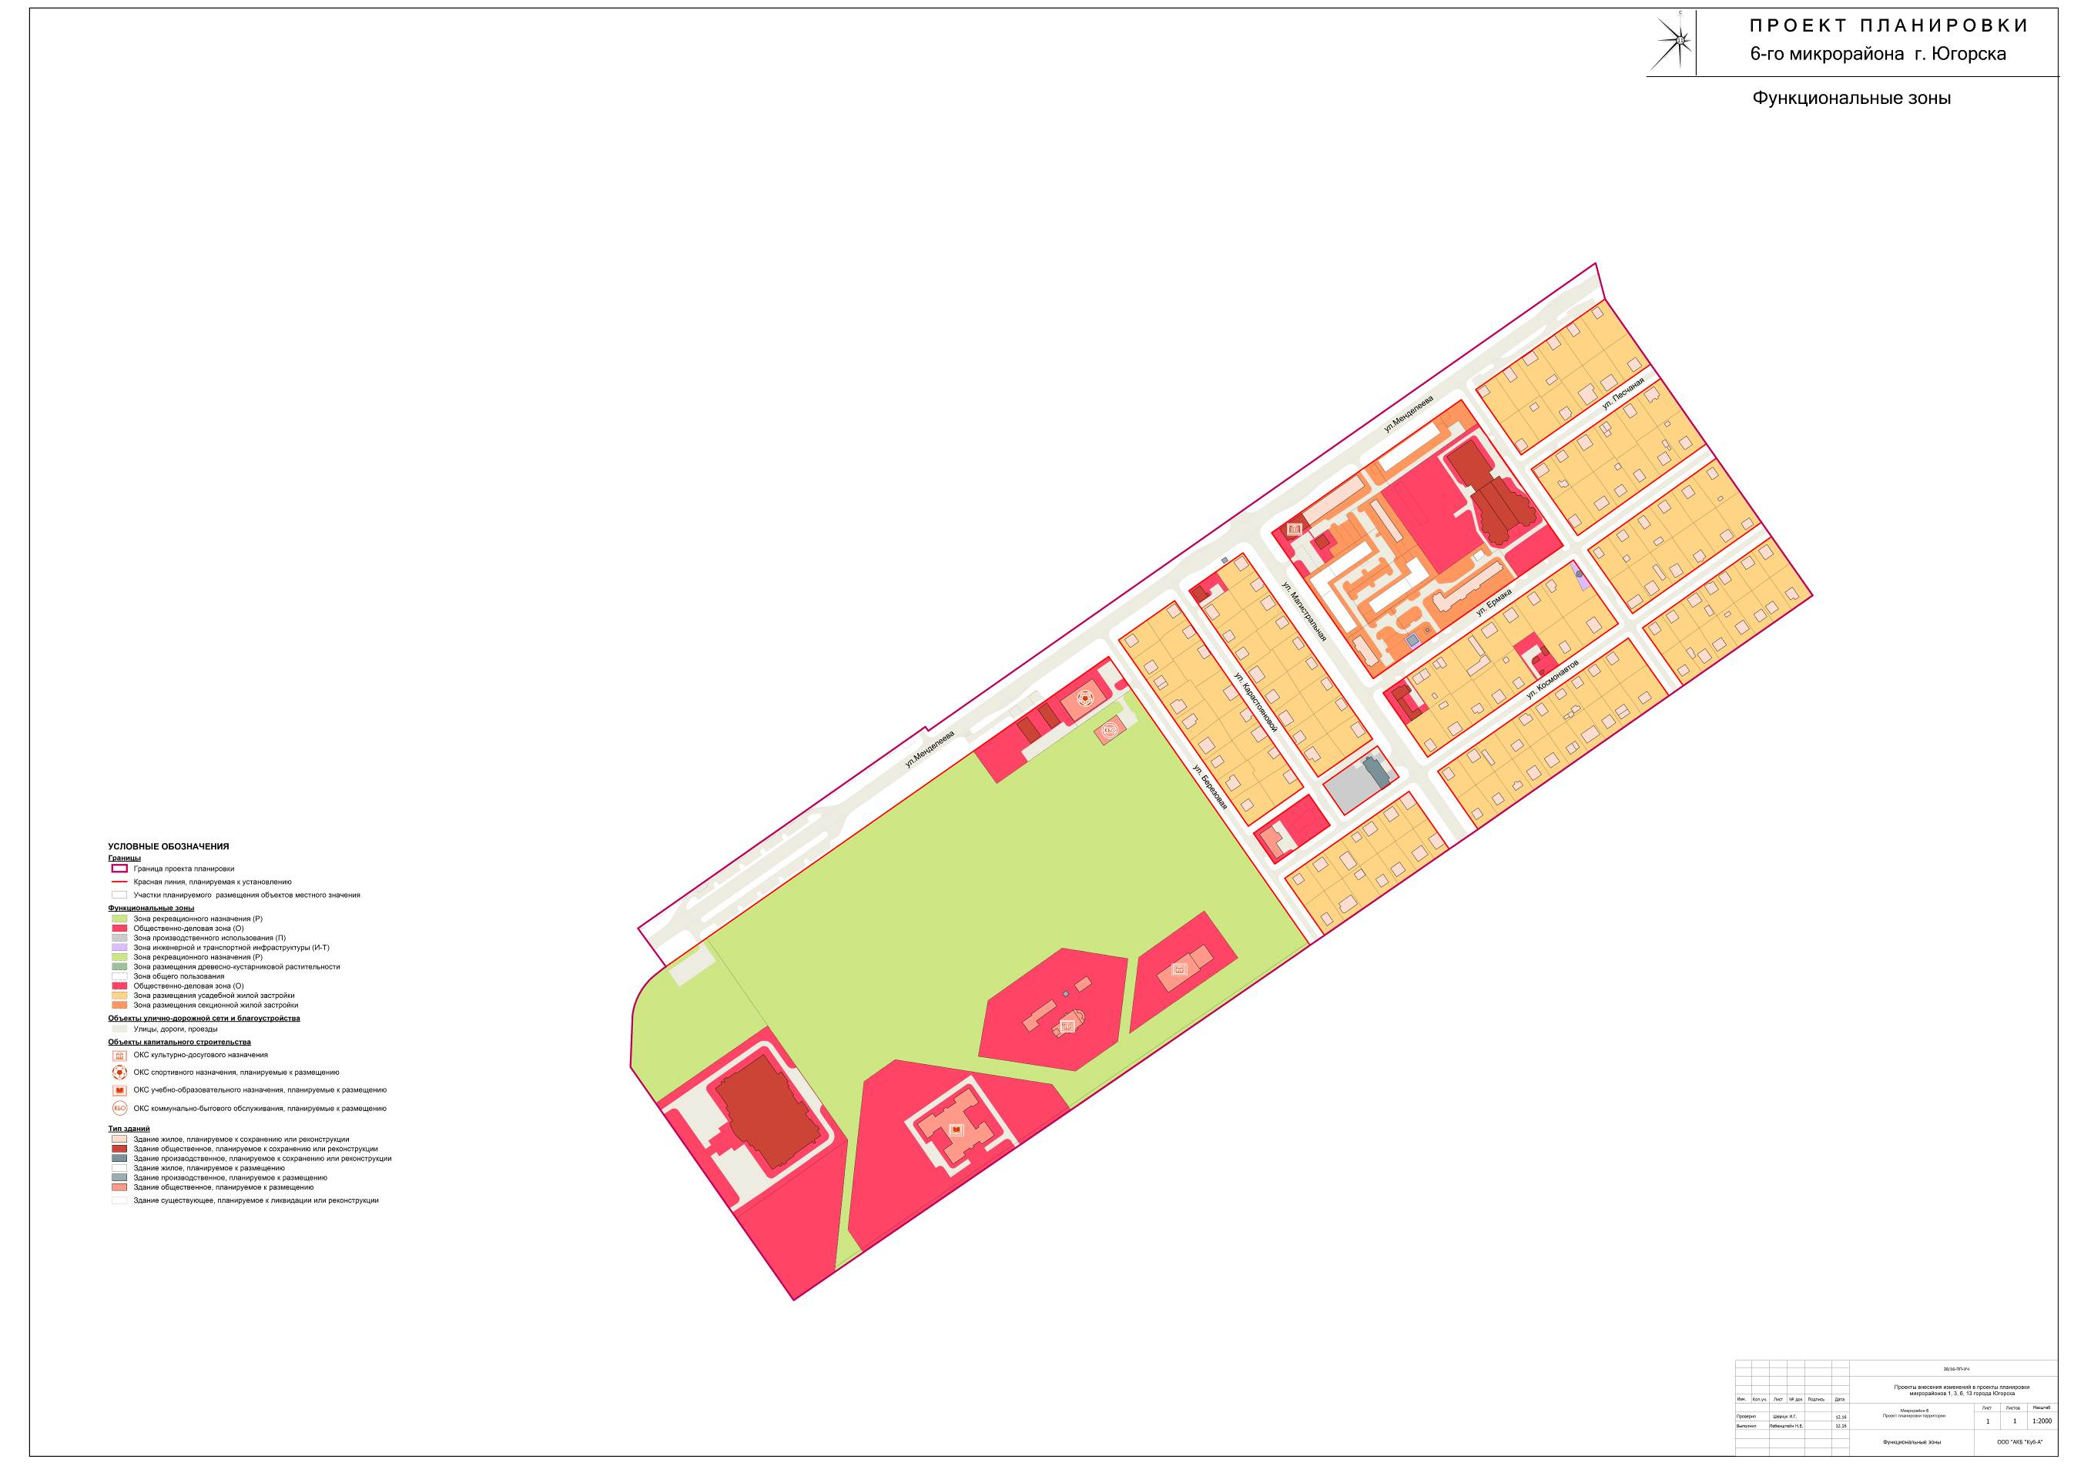

Графическая часть
Чертеж 2

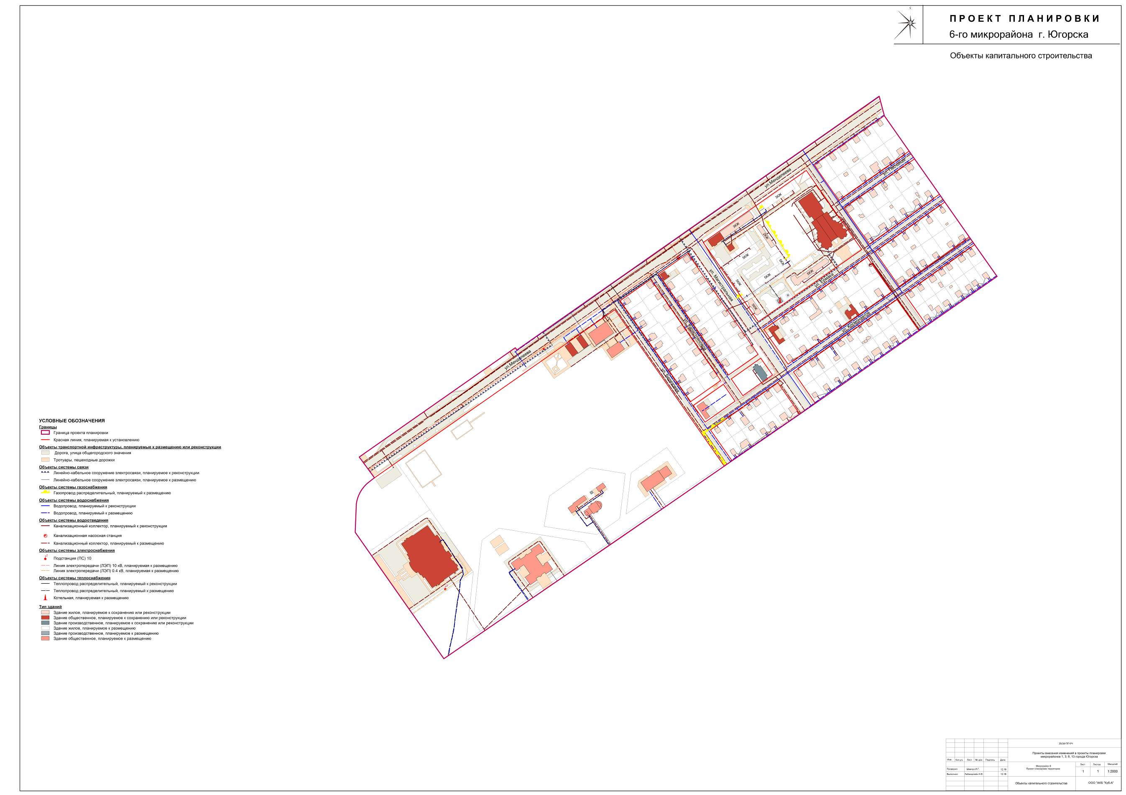

Графическая часть
Чертеж 3
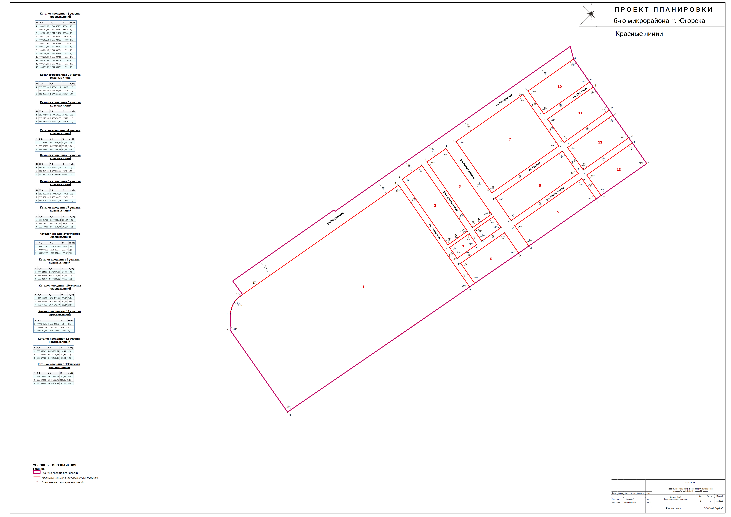

Графическая часть
Чертеж 4

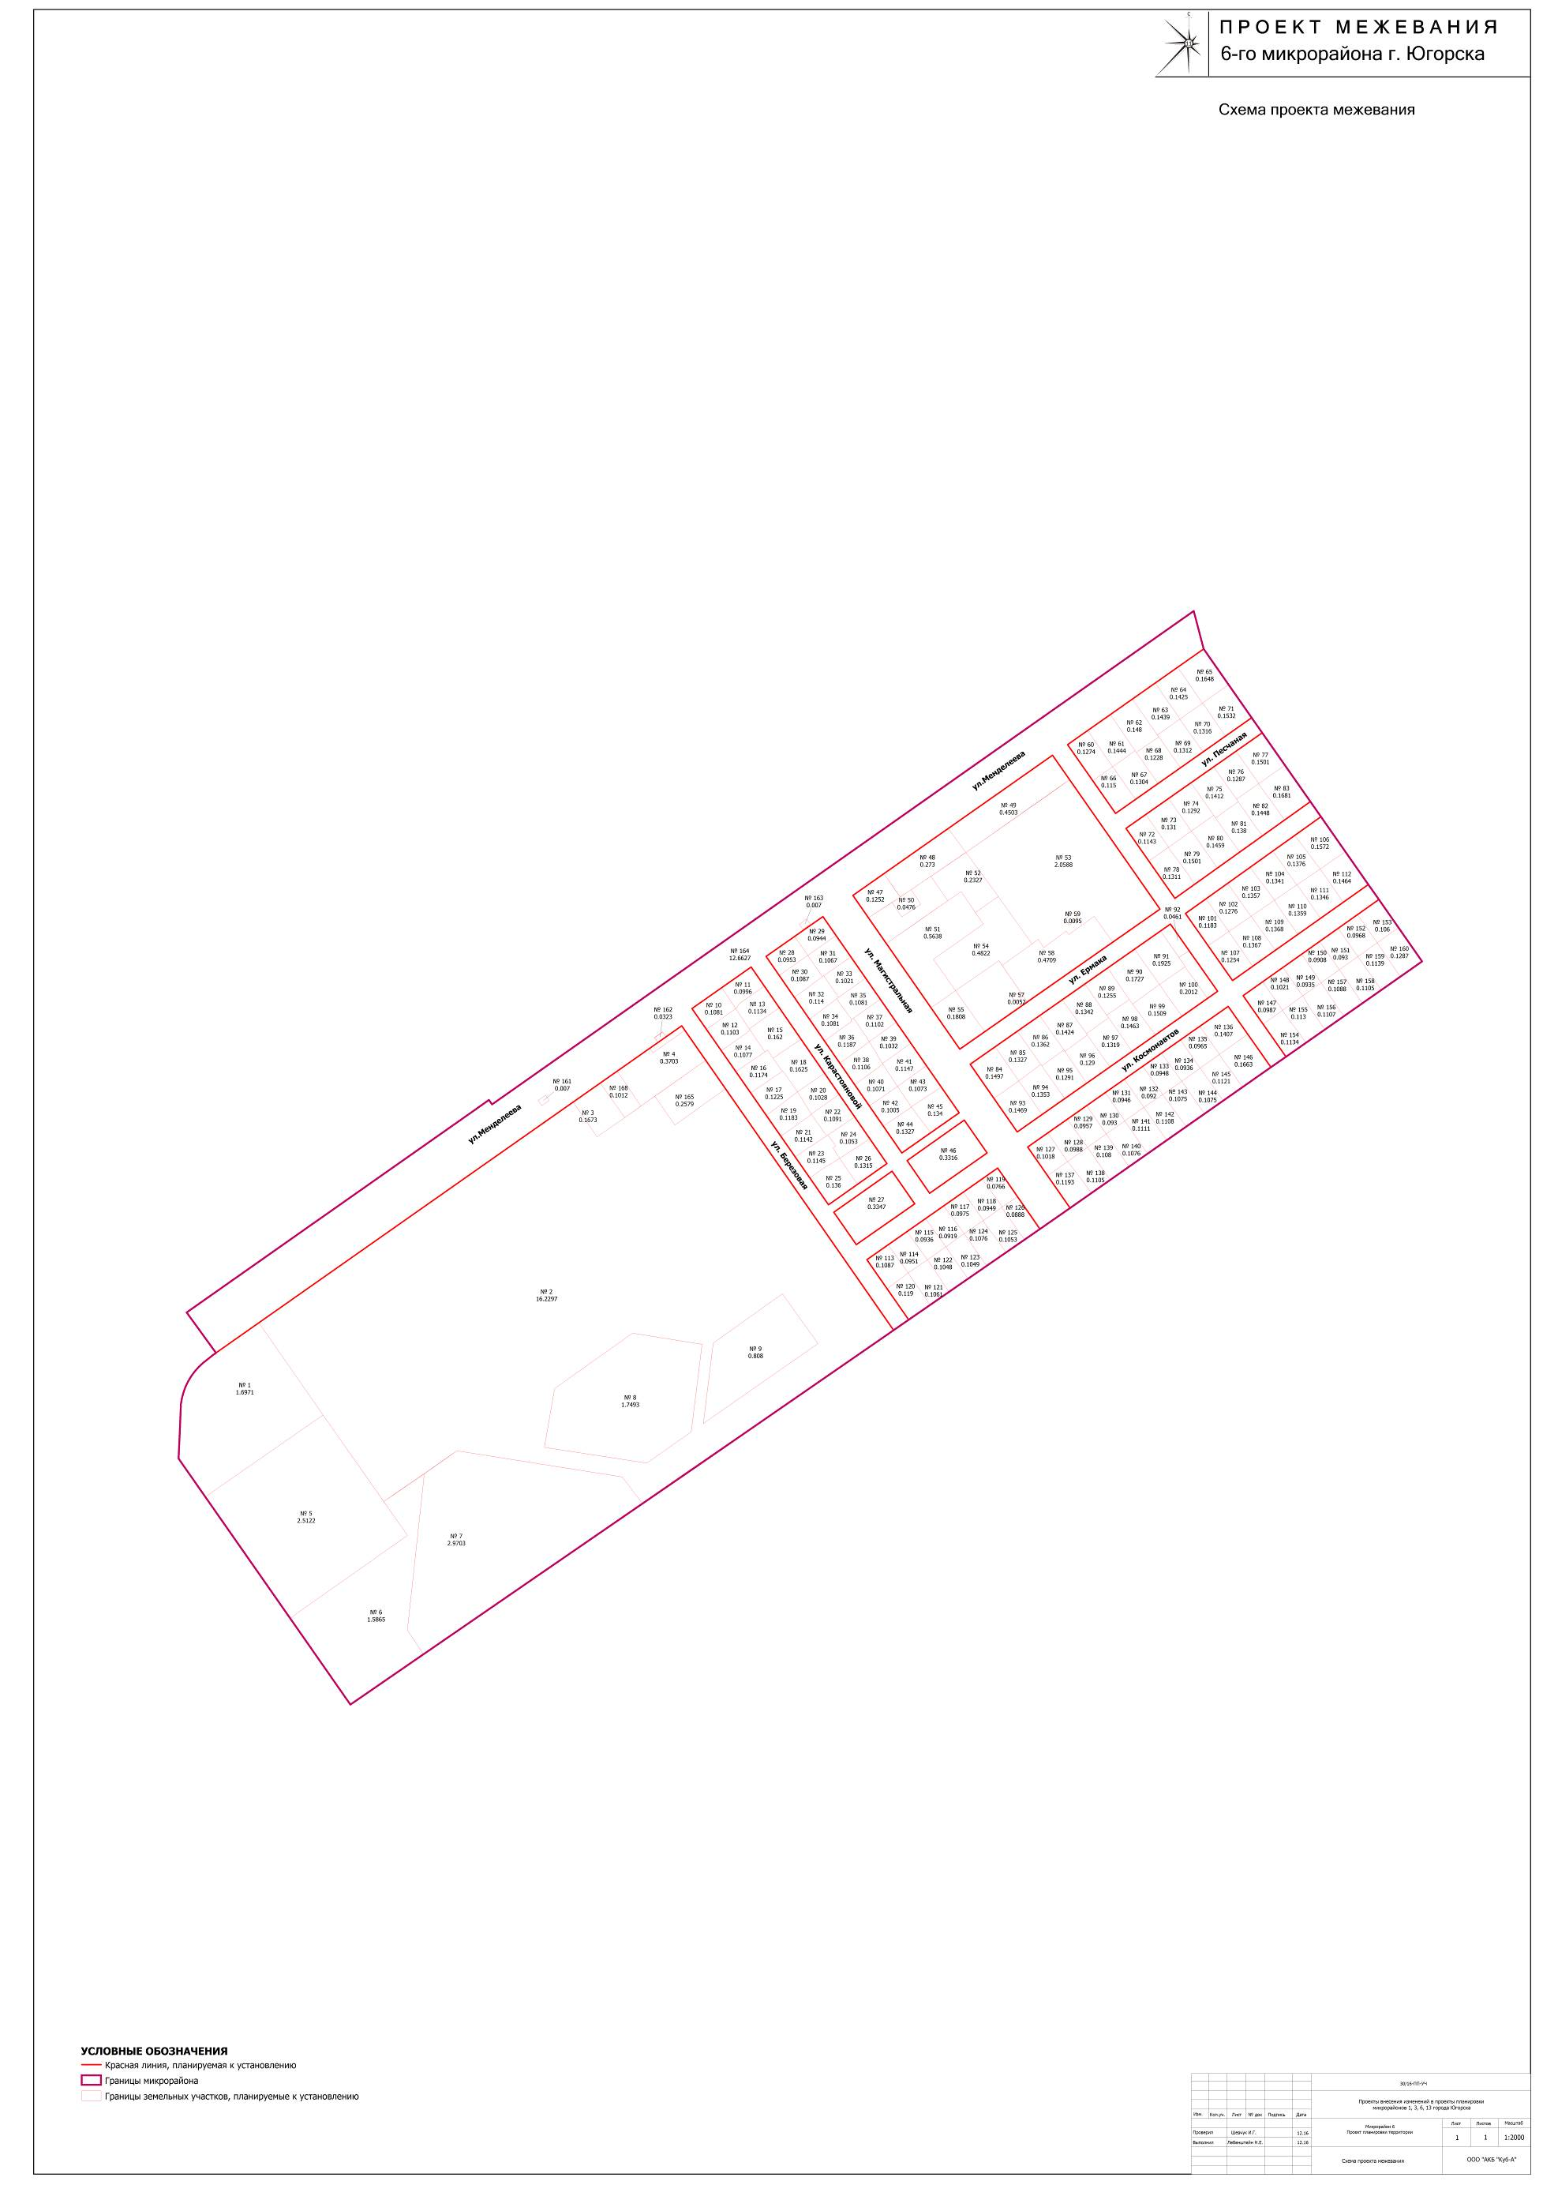
Приложение 3
к постановлению
администрации города Югорск
от _____________ № ________

Сведения о сохраняемых земельных участках

Номер п\п | Кадастровый номер | Категория земель | Вид разрешенного использования | Адрес | Площадь, га
1 | 86:22:0009001:47 | Земли населенных пунктов | под строительство жилого дома | г Югорск, ул. Песчаная,  д № 10 | 0,1287

Приложение 4
к постановлению
администрации города Югорск
от _____________ № ________

Сведения о преобразуемых земельных участках

Номер п\п | Кадастровый номер | Категория земель | Вид разрешенного использования | Адрес | Площадь, га
1 | 86:22:0009001:535 | Земли населенных пунктов | под городской парк | г Югорск | 1,8027
2 | 86:22:0009001:536 | Земли населенных пунктов | под городской парк | г Югорск | 1,6971
3 | 86:22:0009001:198 | Земли населенных пунктов | для обслуживания жилого дома | г Югорск, ул. Сахарова, д 5 | 0,1048
4 | 86:22:0009001:264 | Земли населенных пунктов | для строительства физкультурно-спортивного комплекса с универсальным игровым залом | г Югорск, ул. Студенческая, д 35 | 2,5122
5 | 86:22:0009001:117 | Земли населенных пунктов | под городской парк | г Югорск | 21,2211
6 | 86:22:0009001:31 | Земли населенных пунктов | для обслуживания жилого дома с магазином мясная лавка, мясной цех | г Югорск, ул. Космонавтов, д 13 | 0,1463
7 | 86:22:0009001:534 | Земли населенных пунктов | Для размещения многоэтажного жилого дома | г Югорск, ул. Менделеева, Ханты-Мансийский Автономный округ - Югра, г. Югорск, ул. Менделеева, 30 (стр.) | 0,334
8 | 86:22:0009001:218 | Земли населенных пунктов | Под жилую застройку Многоэтажную | г Югорск, ул. Менделеева, д 32/1 | 0,128
9 | 86:22:0009001:38 | Земли населенных пунктов | строительство жилого дома | г Югорск, ул. Космонавтов, д № 9 | 0,129
10 | 86:22:0009001:178 | Земли населенных пунктов | Для строительства жилого дома | г Югорск, ул. Космонавтов, д № 5 | 0,1353
11 | 86:22:0009001:67 | Земли населенных пунктов | для индивидуальной жилой застройки | г Югорск, ул. Космонавтов, д 11 | 0,1319
12 | 86:22:0009001:65 | Земли населенных пунктов | для строительства индивидуального жилого дома | г Югорск, ул. Лии Карастояновой,  д № 16 | 0,1005
13 | 86:22:0009001:8 | Земли населенных пунктов | строительство индивидуального жилого дома | г Югорск, ул. Березовая, д № 8 | 0,1174
14 | 86:22:0009001:32 | Земли населенных пунктов | строительство жилого дома | г Югорск, ул. Лии Карастояновой,  д № 13 | 0,1091
15 | 86:22:0009001:12 | Земли населенных пунктов | строительство жилого дома | г Югорск, ул. Лии Карастояновой,  д № 9 | 0,1625
16 | 86:22:0009001:66 | Земли населенных пунктов | для строительства жилого дома | г Югорск, ул. Лии Карастояновой, д № 11 | 0,1028
17 | 86:22:0009001:127 | Земли населенных пунктов | под индивидуальную жилую застройку | г Югорск, ул Лии Карастояновой, д 3 | 0,1134
18 | 86:22:0009001:63 | Земли населенных пунктов | под строительство жилого дома | г Югорск, ул Песчаная, д № 2 | 0,1143
19 | 86:22:0009001:121 | Земли населенных пунктов | под жилую застройку индивидуальную | г Югорск, ул Песчаная, д 4 | 0,131
20 | 86:22:0009001:71 | Земли населенных пунктов | под строительство жилого дома | г Югорск, ул Космонавтов, д 12 | 0,0949
21 | 86:22:0009001:129 | Земли населенных пунктов | для индивидуальной жилой застройки | г Югорск, ул Березовая, д 2 | 0,1081
22 | 86:22:0009001:69 | Земли населенных пунктов | под строительство жилого дома | г Югорск, ул Космонавтов, д № 3 | 0,1469
23 | 86:22:0009001:183 | Земли населенных пунктов | для индивидуальной жилой застройки | г Югорск, ул Лии Карастояновой, д 4 | 0,1087
24 | 86:22:0009001:221 | Земли населенных пунктов | для строительства индивидуального жилого дома | г Югорск, ул Менделеева, д 46 | 0,1439
25 | 86:22:0009001:162 | Земли населенных пунктов | под строительство индивидуального жилого дома | г Югорск, ул Менделеева, д 42 | 0,1444
26 | 86:22:0009001:11 | Земли населенных пунктов | Для обслуживания индивидуального жилого дома | г Югорск, ул Менделеева, д № 44 | 0,148
27 | 86:22:0009001:135 | Земли населенных пунктов | для строительства индивидуального жилого дома | г Югорск, ул Менделеева, д № 48 | 0,1425
28 | 86:22:0009001:62 | Земли населенных пунктов | индивидуальное строительство | г Югорск, ул Лии Карастояновой, д № 5 | 0,162
29 | 86:22:0009001:139 | Земли населенных пунктов | Под индивидуальную жилую застройку | г Югорск, ул Сахарова, д 7 | 0,1049
30 | 86:22:0009001:55 | Земли населенных пунктов | под строительство жилого дома | г Югорск, ул Песчаная, д № 5 | 0,1228
31 | 86:22:0009001:58 | Земли населенных пунктов | для строительства жилого дома | г Югорск, ул Песчаная, д 7 | 0,1312
32 | 86:22:0009001:188 | Земли населенных пунктов | для строительства индивидуального жилого дома | г Югорск, ул Песчаная, д № 9 | 0,1316
33 | 86:22:0009001:37 | Земли населенных пунктов | для строительства жилого дома | г Югорск, ул Песчаная, д 3 | 0,1304
34 | 86:22:0009001:61 | Земли населенных пунктов | для строительства жилого дома | г Югорск, ул Песчаная, д № 6 | 0,1292
35 | 86:22:0009001:34 | Земли населенных пунктов | строительство жилого дома | г Югорск, ул Ермака, д № 9 | 0,1311
36 | 86:22:0009001:133 | Земли населенных пунктов | Под жилую застройку индивидуальную | г Югорск, ул Космонавтов, д 21, Ханты-Мансийский автономный округ - Югра, г. Югорск, ул. Космонавтов, д. 21 | 0,1367
37 | 86:22:0009001:64 | Земли населенных пунктов | под строительство жилого дома | г Югорск, ул Космонавтов, д № 19 | 0,1254
38 | 86:22:0009001:161 | Земли населенных пунктов | под строительство индивидуального жилого дома | г Югорск, ул Ермака, д 26 | 0,1376
39 | 86:22:0009001:28 | Земли населенных пунктов | для строительства жилого дома | г Югорск, ул Космонавтов, д № 28 | 0,0948
40 | 86:22:0009001:82 | Земли населенных пунктов | под строительство индивидуального жилого дома | г Югорск, ул Сахарова, д 23 | 0,1111
41 | 86:22:0009001:19 | Земли населенных пунктов | строительство жилого дома | г Югорск, ул Лии Карастояновой, д № 12 | 0,1106
42 | 86:22:0009001:195 | Земли населенных пунктов | для строительства индивидуального жилого дома | г Югорск, ул Сахарова, д 21 | 0,1076
43 | 86:22:0009001:235 | Земли населенных пунктов | Для строительства жилого дома | г Югорск, ул Ермака, д № 12 | 0,1255
44 | 86:22:0009001:35 | Земли населенных пунктов | под индивидуальную жилую застройку | г Югорск, ул Ермака, д 6 | 0,1362
45 | 86:22:0009001:207 | Земли населенных пунктов | Индивидуальное жилищное строительство | г Югорск, ул Лии Карастояновой, д 10 | 0,1187
46 | 86:22:0009001:44 | Земли населенных пунктов | для строительства жилого дома | г Югорск, ул Лии Карастояновой, д № 18 | 0,1327
47 | 86:22:0009001:52 | Земли населенных пунктов | для строительства жилого дома | г Югорск, ул Лии Карастояновой, д № 14 | 0,1071
48 | 86:22:0009001:152 | Земли населенных пунктов | Под жилую застройку индивидуальную | г Югорск, ул Лии Карастояновой, д 8 | 0,1081
49 | 86:22:0009001:40 | Земли населенных пунктов | под индивидуальную жилую застройку | г Югорск, ул Ермака, д 4 | 0,1327
50 | 86:22:0009001:145 | Земли населенных пунктов | Под индивидуальную жилую застройку | г Югорск, ул Сахарова, д № 11 | 0,1053
51 | 86:22:0009001:246 | Земли населенных пунктов | Для индивидуального строительства | г Югорск, ул Сахарова, д № 13 | 0,0888
52 | 86:22:0009001:4 | Земли населенных пунктов | строительство индивидуального жилого дома | г Югорск, ул Березовая, д № 16 | 0,1145
53 | 86:22:0009001:56 | Земли населенных пунктов | для обслуживания жилого дома | г Югорск, ул Березовая, д № 12 | 0,1183
54 | 86:22:0009001:142 | Земли населенных пунктов | Под жилую застройку индивидуальную | г Югорск, ул Лии Карастояновой, д 15 | 0,1053
55 | 86:22:0009001:26 | Земли населенных пунктов | строительство индивидуального жилого дома | г Югорск, ул Березовая, д 6 | 0,1077
56 | 86:22:0009001:51 | Земли населенных пунктов | для строительства жилого дома | г Югорск, ул Сахарова, д 3 | 0,1061
57 | 86:22:0009001:143 | Земли населенных пунктов | Для строительства жилого дома | г Югорск, ул Березовая, д 4 | 0,1103
58 | 86:22:0009001:156 | Земли населенных пунктов | Под строительство жилого дома | г Югорск, ул Песчаная, д № 8 | 0,1412
59 | 86:22:0009001:238 | Земли населенных пунктов | Для обслуживания индивидуального жилого дома | г Югорск, ул Космонавтов, д № 7 | 0,1291
60 | 86:22:0009001:59 | Земли населенных пунктов | для строительства жилого дома | г Югорск, ул Космонавтов, д 17 | 0,2012

Приложение 5
к постановлению
администрации города Югорск
от _____________ № ________

Сведения о ликвидируемых земельных участках

Номер п\п | Кадастровый номер | Категория земель | Вид разрешенного использования | Адрес | Площадь, га
1 | 86:22:0009001:541 | Земли населенных пунктов | обслуживание общественного здания | г Югорск, ул Менделеева, Ханты-Мансийский автономный округ-Югра, город Югорск, ул. Менделеева, 27А | 0,0369
2 | 86:22:0009001:222 | Земли населенных пунктов | участок под обслуживание магазина | г Югорск, ул Менделеева | 0,1284
3 | 86:22:0009001:538 | Земли населенных пунктов | под городской парк | г Югорск, Ханты-Мансийский Автономный округ - Югра, г. Югорск, в границах улиц Менделеева-Березовая-Сахарова-Студенческая | 0,4129
4 | 86:22:0009001:57 | Земли населенных пунктов | под индивидуальную жилую застройку | г Югорск, ул Лии Карастояновой, д 2 | 0,1124
5 | 86:22:0009001:42 | Земли населенных пунктов | для обслуживания индивидуального жилого дома | г Югорск, ул Магистральная, д № 18 | 0,122
6 | 86:22:0009001:45 | Земли населенных пунктов | индивидуальное жилищное строительство | г Югорск, ул Магистральная, д 30 | 0,1524
7 | 86:22:0009001:623 | Земли населенных пунктов | для размещения котельной № 7 | г Югорск, ул Космонавтов, Ханты-Мансийский автономный округ - Югра, г. Югорск, ул. Космонавтов, 1 | 0,2109
8 | 86:22:0009001:151 | Земли населенных пунктов | индивидуальная жилая застройка | г Югорск, ул Космонавтов, д 2 | 0,0966
9 | 86:22:0009001:27 | Земли населенных пунктов | строительство 5-ти этажного жилого дома | г Югорск, ул Магистральная, д № 23 | 0,2294
10 | 86:22:0009001:575 | Земли населенных пунктов | Для эксплуатации многоквартирного жилого дома | г Югорск, ул Менделеева, д 32/2, Ханты-Мансийский автономный округ - Югра, г. Югорск, ул. Менделеева, д. 32/2 | 0,1144
11 | 86:22:0009001:23 | Земли населенных пунктов | строительство жилого дома | г Югорск, ул Ермака, д № 10 | 0,1207
12 | 86:22:0009001:616 | Земли населенных пунктов | Для размещения объекта «Газоснабжение микрорайона №6 в г.Югорске" | г Югорск, Тюменская область, Ханты-мансийский автономный округ-Югра, г. Югорск, ул. Космонавтов, Сахарова, Л. Карастояновой | 0,0011
13 | 86:22:0009001:124 | Земли населенных пунктов | для строительства индивидуального жилого дома | г Югорск, ул Сахарова, д 15 | 0,1002
14 | 86:22:0009001:33 | Земли населенных пунктов | строительство жилого дома | г Югорск, ул Сахарова, д 31 | 0,0984
15 | 86:22:0009001:108 | Земли населенных пунктов | для строительства ливневой канализации по улице Ермака | г Югорск, ул Ермака | 0,012
16 | 86:22:0009001:615 | Земли населенных пунктов | Для размещения объекта «Газоснабжение жилой застройки МКР 6-3 в г.Югорске" | г Югорск, Тюменская область, Ханты-мансийский автономный округ-Югра, г. Югорск, ул. Ермака, Космонавтов, Сахарова (нечетная сторона) в границах пер.Безымянный-ул.Магистра | 0,0005
17 | 86:22:0009001:224 | Земли населенных пунктов | для строительства жилого дома | г Югорск, ул Ермака, д № 11 | 0,1219
18 | 86:22:0009001:5 | Земли населенных пунктов | строительство индивидуального жилого дома | г Югорск, ул Космонавтов, д № 25 | 0,1202
19 | 86:22:0009001:140 | Земли населенных пунктов | под индивидуальную жилую застройку | г Югорск, ул Космонавтов, д 29 | 0,1222
20 | 86:22:0009001:49 | Земли населенных пунктов | индивидуальное жилищное строительство | г Югорск, ул Сахарова, д 41 | 0,0878
21 | 86:22:0009001:54 | Земли населенных пунктов | под строительство жилого дома | г Югорск, ул Сахарова, д № 37 | 0,1
22 | 86:22:0009001:155 | Земли населенных пунктов | под строительство дома | г Югорск, ул Сахарова, д 47 | 0,1
23 | 86:22:0009001:174 | Земли населенных пунктов | Для строительства дворца детского (юношеского) творчества "Прометей" | г Югорск, ул Менделеева, д 20 | 0,6001
24 | 86:22:0009001:21 | Земли населенных пунктов | обслуживание магазина | г Югорск, ул Менделеева, д № 24 | 0,191
25 | 86:22:0009001:131 | Земли населенных пунктов | под жилую застройку индивидуальную | г Югорск, ул Магистральная, д 14, Ханты-Мансийский - Югра АО, город Югорск, ул. Магистральная, дом 14 | 0,1273
26 | 86:22:0009001:41 | Земли населенных пунктов | строительство жилого дома | г Югорск, ул Магистральная, д № 20 | 0,128
27 | 86:22:0009001:25 | Земли населенных пунктов | под обслуживание жилого дома | г Югорск, ул Магистральная, д 28 | 0,1287
28 | 86:22:0009001:613 | Земли населенных пунктов | Для размещения блочно-модульной котельной | г Югорск, ул Космонавтов, Ханты-Мансийский автономный округ - Югра, г. Югорск, ул. Космонавтов | 0,1591
29 | 86:22:0009001:154 | Земли населенных пунктов | под строительство индивидуального жилого дома дом | г Югорск, ул Сахарова, д 1 | 0,0998
30 | 86:22:0009001:554 | Земли населенных пунктов | Для размещения центра дополнительного образования | г Югорск, ул Менделеева, Ханты-Мансийский автономный округ - Югра, г Югорск, в районе улиц Менделеева-Магистральная | 0,0951
31 | 86:22:0009001:126 | Земли населенных пунктов | Под жилую застройку индивидуальную | г Югорск, ул Ермака, д 16 | 0,0924
32 | 86:22:0009001:622 | Земли населенных пунктов | Для размещения объекта «Газоснабжение жилой застройки мкр. 6-3 в г.Югорске)" | г Югорск, Тюменская область, Ханты-мансийский автономный округ-Югра, г. Югорск, ул. Магистральная, ул. Л.Карастояновой, ул.Березовая, ул.Ермака, ул.Песчаная, ул.Космонавт | 0,0031
33 | 86:22:0009001:141 | Земли населенных пунктов | для индивидуальной жилой застройки | г Югорск, ул Сахарова, д 33 | 0,0909
34 | 86:22:0009001:15 | Земли населенных пунктов | строительство индивидуального жилого дома | г Югорск, ул Сахарова, д № 27 | 0,097
35 | 86:22:0009001:22 | Земли населенных пунктов | строительство жилого дома | г Югорск, ул Ермака, д № 17 | 0,129
36 | 86:22:0009001:132 | Земли населенных пунктов | под строительство дома | г Югорск, ул Песчаная, д № 12 | 0,1279
37 | 86:22:0009001:147 | Земли населенных пунктов | участок для строительства жилого дома | г Югорск, ул Космонавтов, д 23 | 0,12
38 | 86:22:0009001:130 | Земли населенных пунктов | под индивидуальную жилую застройку | г Югорск, ул Космонавтов, д 27 | 0,1201
39 | 86:22:0009001:36 | Земли населенных пунктов | строительство жилого дома | г Югорск, ул Ермака, д 20 | 0,1143
40 | 86:22:0009001:170 | Земли населенных пунктов | Под строительство индивидуального жилого дома | г Югорск, ул Ермака, д № 24 | 0,1205
41 | 86:22:0009001:153 | Земли населенных пунктов | для строительства жилого дома | г Югорск, ул Сахарова, д 39 | 0,091
42 | 86:22:0009001:229 | Земли населенных пунктов | Для строительства индивидуального жилого дома | г Югорск, ул Сахарова, д № 35 | 0,0988
43 | 86:22:0009001:265 | Земли населенных пунктов | Для строительства сети холодного водоснабжения | г Югорск, ул Заводская | 0,1329
44 | 86:22:0009001:53 | Земли населенных пунктов | Для строительства жилого дома | г Югорск, ул Магистральная, д № 16 | 0,1272
45 | 86:22:0009001:47 | Земли населенных пунктов | Для обслуживания жилого дома | г Югорск, ул Магистральная, д 22 | 0,1294
46 | 86:22:0009001:241 | Земли населенных пунктов | для размещения административного здания | г Югорск, ул Магистральная, д 32 | 0,4002
47 | 86:22:0009001:9 | Земли населенных пунктов | обслуживание магазина | г Югорск, ул Магистральная, д 21/1 | 0,0475
48 | 86:22:0009001:574 | Земли населенных пунктов | Для эксплуатации многоквартирного жилого дома | г Югорск, ул Ермака, Ханты-Мансийский автономный округ - Югра, г. Югорск, ул. Ермака, 5 | 0,3437
49 | 86:22:0009001:46 | Земли населенных пунктов | Для индивидуального жилищного строительства | г Югорск, ул Сахарова, д № 17 | 0,0985
50 | 86:22:0009001:13 | Земли населенных пунктов | для строительства жилого дома | г Югорск, ул Сахарова, д 29 | 0,0969
51 | 86:22:0009001:128 | Земли населенных пунктов | под индивидуальную жилую застройку | г Югорск, ул Менделеева, д 50 | 0,142
52 | 86:22:0009001:2 | Земли населенных пунктов | под строительство жилого дома | г Югорск, ул Ермака, д 19 | 0,1328
53 | 86:22:0009001:3 | Земли населенных пунктов | Для строительства жилого дома | г Югорск, ул Ермака, д № 22 | 0,1216
54 | 86:22:0009001:10 | Земли населенных пунктов | обслуживание общественного здания | г Югорск, ул Менделеева, д 27-А | 0,1422
55 | 86:22:0009001:223 | Земли населенных пунктов | участок для обслуживания магазина | г Югорск, ул Менделеева | 0,1229
56 | 86:22:0009001:163 | Земли населенных пунктов | Для индивидуального строительства | г Югорск, ул Березовая, д № 10 | 0,1103
57 | 86:22:0009001:208 | Земли населенных пунктов | Под жилую застройку Индивидуальную | г Югорск, ул Магистральная, д № 24 | 0,1232
58 | 86:22:0009001:1 | Земли населенных пунктов | для размещения гостиницы | г Югорск, ул Ермака, д № 2, Ханты-Мансийский автономный округ - Югра, г. Югорск, ул. Ермака, дом № 2 | 0,1326
59 | 86:22:0009001:68 | Земли населенных пунктов | для строительства индивидуального жилого дома | г Югорск, ул Сахарова, д № 19 | 0,0904
60 | 86:22:0009001:39 | Земли населенных пунктов | строительство жилого дома | г Югорск, ул Менделеева, д № 40 | 0,1424
61 | 86:22:0009001:167 | Земли населенных пунктов | Для индивидуального строительства | г Югорск, ул Ермака, д № 13 | 0,1175
62 | 86:22:0009001:555 | Земли населенных пунктов | Для размещения здания с учебными классами | г Югорск, ул Менделеева, д 22, Ханты-Мансийский автономный округ - Югра, г. Югорск, ул. Менделеева, д. 22 | 0,2506
63 | 86:22:0009001:204 | Земли населенных пунктов | Для строительства дома | г Югорск, ул Лии Карастояновой, д 17 | 0,1179
64 | 86:22:0009001:209 | Земли населенных пунктов | под жилую застройку индивидуальную | г Югорск, ул Магистральная, д 26 | 0,1364
65 | 86:22:0000000:7816 | Земли населенных пунктов | для размещения объекта «ВЛЭП-10 кВ №10-12 яч.№ 27ф."ПМК-3-1" | г Югорск, Ханты-Мансийский автономный округ - Югра, г. Югорск | 0,0065
66 | 86:22:0000000:7823 | Земли населенных пунктов | для размещения объекта «ВЛЭП-10 кВ №10-6 яч.№ 12ф."16 мкр" | г Югорск, Ханты-Мансийский автономный округ - Югра, г. Югорск | 0,0102
67 | 86:22:0009001:24 | Земли населенных пунктов | для общественно-делового и гражданского строительства | г Югорск, ул Ермака, д 7 | 1,5803
68 | 86:22:0009001:263 | Земли населенных пунктов | для строительства сетей холодного водоснабжения | г Югорск, ул Лии Карастояновой | 0,1737

Приложение 6
к постановлению
администрации города Югорск
от _____________ № ________

Сведения о формируемых земельных участках

Номер п\п | Вид разрешенного использования | Площадь, га
1 | 12. Земельные участки (территории) общего пользования | 1,6971
2 | 5. Отдых (рекреация) | 16,2297
3 | 4.4 Магазины | 0,1673
4 | 3.2 Социальное обслуживание | 0,3703
5 | 5.1 Спорт | 2,5122
6 | 12. Земельные участки (территории) общего пользования | 1,5865
7 | 3.5.1 Дошкольное, начальное и среднее общее образование | 2,9703
8 | 3.7 Религиозное использование | 1,7493
9 | 3.7 Религиозное использование | 0,808
10 | 2.1 Для индивидуального жилищного строительства | 0,1081
11 | 2.1 Для индивидуального жилищного строительства | 0,0996
12 | 2.1 Для индивидуального жилищного строительства | 0,1103
13 | 2.1 Для индивидуального жилищного строительства | 0,1134
14 | 2.1 Для индивидуального жилищного строительства | 0,1077
15 | 2.1 Для индивидуального жилищного строительства | 0,162
16 | 2.1 Для индивидуального жилищного строительства | 0,1174
17 | 2.1 Для индивидуального жилищного строительства | янв.00
18 | 2.1 Для индивидуального жилищного строительства | 0,1625
19 | 2.1 Для индивидуального жилищного строительства | 0,1183
20 | 2.1 Для индивидуального жилищного строительства | 0,1028
21 | 2.1 Для индивидуального жилищного строительства | 0,1142
22 | 2.1 Для индивидуального жилищного строительства | 0,1091
23 | 2.1 Для индивидуального жилищного строительства | 0,1145
24 | 2.1 Для индивидуального жилищного строительства | 0,1053
25 | 2.1 Для индивидуального жилищного строительства | 0,136
26 | 2.1 Для индивидуального жилищного строительства | 0,1315
27 | 4.1 Деловое управление | 0,3347
28 | 3.2 Социальное обслуживание | 0,0953
29 | 2.1 Для индивидуального жилищного строительства | 0,0944
30 | 2.1 Для индивидуального жилищного строительства | 0,1087
31 | 2.1 Для индивидуального жилищного строительства | 0,1067
32 | 2.1 Для индивидуального жилищного строительства | 0,114
33 | 2.1 Для индивидуального жилищного строительства | 0,1021
34 | 2.1 Для индивидуального жилищного строительства | 0,1081
35 | 2.1 Для индивидуального жилищного строительства | 0,1081
36 | 2.1 Для индивидуального жилищного строительства | 0,1187
37 | 2.1 Для индивидуального жилищного строительства | 0,1102
38 | 2.1 Для индивидуального жилищного строительства | 0,1106
39 | 2.1 Для индивидуального жилищного строительства | 0,1032
40 | 2.1 Для индивидуального жилищного строительства | 0,1071
41 | 2.1 Для индивидуального жилищного строительства | 0,1147
42 | 2.1 Для индивидуального жилищного строительства | 0,1005
43 | 2.1 Для индивидуального жилищного строительства | 0,1073
44 | 2.1 Для индивидуального жилищного строительства | 0,1327
45 | 2.1 Для индивидуального жилищного строительства | 0,134
46 | 8.3 Обеспечение внутреннего правопорядка | 0,3316
47 | 3.5.1 Дошкольное, начальное и среднее общее образование | 0,1252
48 | 2.1.1 Малоэтажная многоквартирная жилая застройка | 0,2730
49 | 2.1.1 Малоэтажная многоквартирная жилая застройка | 0,4503
50 | 4.4 Магазины | 0,0476
51 | 2.5 Среднеэтажная жилая застройка | 0,5638
52 | 2.1.1 Малоэтажная многоквартирная жилая застройка | 0,2327
53 | 3.5.1 Дошкольное, начальное и среднее общее образование | 2,0588
54 | 2.5 Среднеэтажная жилая застройка | 0,4822
55 | 2.5 Среднеэтажная жилая застройка | 0,1808
56 | 3.1 Коммунальное обслуживание | 0,3066
57 | 3.1 Коммунальное обслуживание | 0,0052
58 | 2.5 Среднеэтажная жилая застройка | 0,4709
59 | 3.1 Коммунальное обслуживание | 0,0095
60 | 2.1 Для индивидуального жилищного строительства | 0,1274
61 | 2.1 Для индивидуального жилищного строительства | 0,1444
62 | 2.1 Для индивидуального жилищного строительства | 0,148
63 | 2.1 Для индивидуального жилищного строительства | 0,1439
64 | 2.1 Для индивидуального жилищного строительства | 0,1425
65 | 2.1 Для индивидуального жилищного строительства | 0,1648
66 | 2.1 Для индивидуального жилищного строительства | 0,115
67 | 2.1 Для индивидуального жилищного строительства | 0,1304
68 | 2.1 Для индивидуального жилищного строительства | 0,1228
69 | 2.1 Для индивидуального жилищного строительства | 0,1312
70 | 2.1 Для индивидуального жилищного строительства | 0,1316
71 | 2.1 Для индивидуального жилищного строительства | 0,1532
72 | 2.1 Для индивидуального жилищного строительства | 0,1143
73 | 2.1 Для индивидуального жилищного строительства | 0,131
74 | 2.1 Для индивидуального жилищного строительства | 0,1296
75 | 2.1 Для индивидуального жилищного строительства | 0,1412
76 | 2.1 Для индивидуального жилищного строительства | 0,1287
77 | 2.1 Для индивидуального жилищного строительства | 0,1501
78 | 2.1 Для индивидуального жилищного строительства | 0,1311
79 | 2.1 Для индивидуального жилищного строительства | 0,1501
80 | 2.1 Для индивидуального жилищного строительства | 0,1459
81 | 2.1 Для индивидуального жилищного строительства | 0,138
82 | 2.1 Для индивидуального жилищного строительства | 0,1448
83 | 2.1 Для индивидуального жилищного строительства | 0,1681
84 | 4.7 Гостиничное обслуживание | 0,1497
85 | 2.1 Для индивидуального жилищного строительства | 0,1327
86 | 2.1 Для индивидуального жилищного строительства | 0,1362
87 | 2.1 Для индивидуального жилищного строительства | 0,1424
88 | 2.1 Для индивидуального жилищного строительства | 0,1342
89 | 2.1 Для индивидуального жилищного строительства | 0,1255
90 | 2.1 Для индивидуального жилищного строительства | 0,1727
91 | 2.1 Для индивидуального жилищного строительства | 0,1925
92 | 3.1 Коммунальное обслуживание | 0,0461
93 | 2.1 Для индивидуального жилищного строительства | 0,1469
94 | 2.1 Для индивидуального жилищного строительства | 0,1353
95 | 2.1 Для индивидуального жилищного строительства | 0,1291
96 | 2.1 Для индивидуального жилищного строительства | 0,129
97 | 2.1 Для индивидуального жилищного строительства | 0,1319
98 | 2.1 Для индивидуального жилищного строительства | 0,1463
99 | 2.1 Для индивидуального жилищного строительства | 0,1509
100 | 2.1 Для индивидуального жилищного строительства | 0,2012
101 | 2.1 Для индивидуального жилищного строительства | 0,1183
102 | 2.1 Для индивидуального жилищного строительства | 0,1276
103 | 2.1 Для индивидуального жилищного строительства | 0,1357
104 | 2.1 Для индивидуального жилищного строительства | 0,1341
105 | 2.1 Для индивидуального жилищного строительства | 0,1376
106 | 2.1 Для индивидуального жилищного строительства | 0,1572
107 | 2.1 Для индивидуального жилищного строительства | 0,1254
108 | 2.1 Для индивидуального жилищного строительства | 0,1367
109 | 2.1 Для индивидуального жилищного строительства | 0,1368
110 | 2.1 Для индивидуального жилищного строительства | 0,1359
111 | 2.1 Для индивидуального жилищного строительства | 0,1346
112 | 2.1 Для индивидуального жилищного строительства | 0,1464
113 | 2.1 Для индивидуального жилищного строительства | 0,1087
114 | 2.1 Для индивидуального жилищного строительства | 0,0951
115 | 2.1 Для индивидуального жилищного строительства | 0,0936
116 | 2.1 Для индивидуального жилищного строительства | 0,0919
117 | 2.1 Для индивидуального жилищного строительства | 0,0975
118 | 2.1 Для индивидуального жилищного строительства | 0,0949
119 | 2.1 Для индивидуального жилищного строительства | 0,0766
120 | 2.1 Для индивидуального жилищного строительства | 0,119
121 | 2.1 Для индивидуального жилищного строительства | 0,1061
122 | 2.1 Для индивидуального жилищного строительства | 0,1048
123 | 2.1 Для индивидуального жилищного строительства | 0,1049
124 | 2.1 Для индивидуального жилищного строительства | 0,1076
125 | 2.1 Для индивидуального жилищного строительства | 0,1053
126 | 2.1 Для индивидуального жилищного строительства | 0,0888
127 | 2.1 Для индивидуального жилищного строительства | 0,1018
128 | 2.1 Для индивидуального жилищного строительства | 0,0988
129 | 2.1 Для индивидуального жилищного строительства | 0,0957
130 | 2.1 Для индивидуального жилищного строительства | 0,093
131 | 2.1 Для индивидуального жилищного строительства | 0,0946
132 | 2.1 Для индивидуального жилищного строительства | 0,092
133 | 2.1 Для индивидуального жилищного строительства | 0,0948
134 | 2.1 Для индивидуального жилищного строительства | 0,0936
135 | 2.1 Для индивидуального жилищного строительства | 0,0965
136 | 2.1 Для индивидуального жилищного строительства | 0,1407
137 | 2.1 Для индивидуального жилищного строительства | 0,1193
138 | 2.1 Для индивидуального жилищного строительства | 0,1105
139 | 2.1 Для индивидуального жилищного строительства | 0,108
140 | 2.1 Для индивидуального жилищного строительства | 0,1076
141 | 2.1 Для индивидуального жилищного строительства | 0,1111
142 | 2.1 Для индивидуального жилищного строительства | 0,1108
143 | 2.1 Для индивидуального жилищного строительства | 0,1075
144 | 2.1 Для индивидуального жилищного строительства | 0,1075
145 | 2.1 Для индивидуального жилищного строительства | 0,1121
146 | 2.1 Для индивидуального жилищного строительства | 0,1663
147 | 2.1 Для индивидуального жилищного строительства | 0,0987
148 | 2.1 Для индивидуального жилищного строительства | 0,1021
149 | 2.1 Для индивидуального жилищного строительства | 0,0935
150 | 2.1 Для индивидуального жилищного строительства | 0,0908
151 | 2.1 Для индивидуального жилищного строительства | 0,093
152 | 2.1 Для индивидуального жилищного строительства | 0,0968
153 | 2.1 Для индивидуального жилищного строительства | 0,106
154 | 2.1 Для индивидуального жилищного строительства | 0,1134
155 | 2.1 Для индивидуального жилищного строительства | 0,113
156 | 2.1 Для индивидуального жилищного строительства | 0,1107
157 | 2.1 Для индивидуального жилищного строительства | 0,1088
158 | 2.1 Для индивидуального жилищного строительства | 0,1105
159 | 2.1 Для индивидуального жилищного строительства | 0,1139
160 | 2.1 Для индивидуального жилищного строительства | 0,1287
161 | 3.1 Коммунальное обслуживание | 0,007
162 | 3.1 Коммунальное обслуживание | 0,0083
163 | 3.1 Коммунальное обслуживание | 0,0323
164 | 12. Земельные участки (территории) общего пользования | 12,6627
165 | 3.3 Бытовое обслуживание | 0,2579
166 | 12. Земельные участки (территории) общего пользования | 0,2226
167 | 12. Земельные участки (территории) общего пользования | 0,0730
168 | 4.4 Магазины | 0,1012

